**Памятка для пользователя**

Для прохождения теста необходимо пройти по ссылке: <https://t.me/kamaeff_MathBot>, и далее пройти тест нажав на кнопку «Запустить»

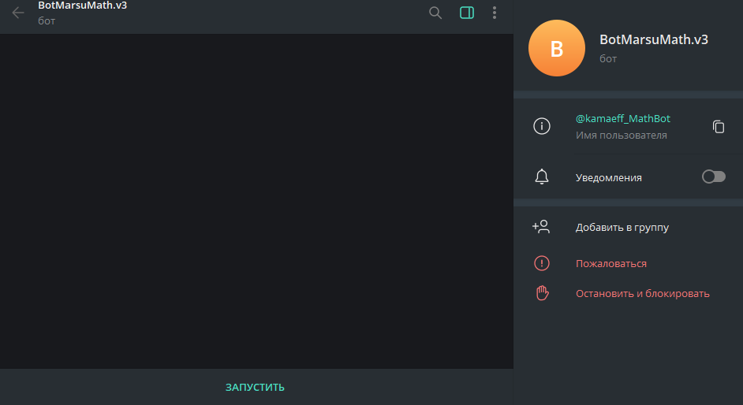

Далее прочитать приветственное сообщение и начать проходить тест с помощью команды «/test»

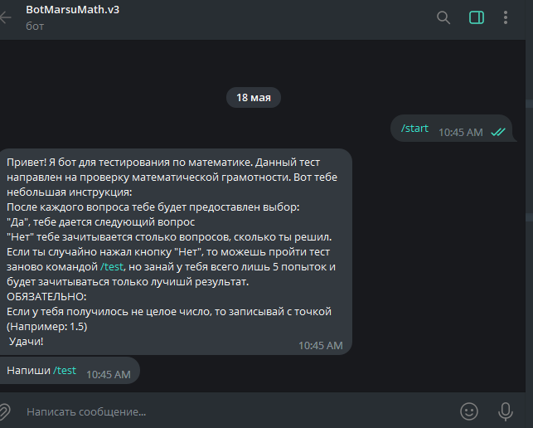

Памятка Модератора

Для запуска бота необходимо скачать клиент удаленного доступа, например PuTTY и залогиниться на сервере под именем root, а так же ввести пароль

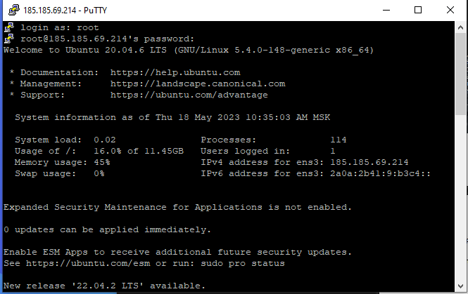Далее необходимо перейти в папку MathBot с помощью команды cd MathBot и запустить бота с помощью команды python3 bot,py

